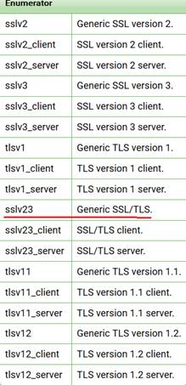

boost::asio::ssl::context ctx(CCohHttpsStack::GetIoService(), boost::asio::ssl::context::sslv23);

改为

boost::asio::ssl::context ctx(CCohHttpsStack::GetIoService(), boost::asio::ssl::context:: tlsv12);